*Comunicato Stampa*

***Perù sempre più green:***

***9 delle 100 migliori destinazioni sostenibili del mondo sono in Perù***

*Nove destinazioni peruviane sono state incluse nella lista delle Top 100 Sustainable Destinations 2021 che premia le destinazioni turistiche più ecologiche e con il minor impatto possibile sull'ambiente e sulle comunità locali.*

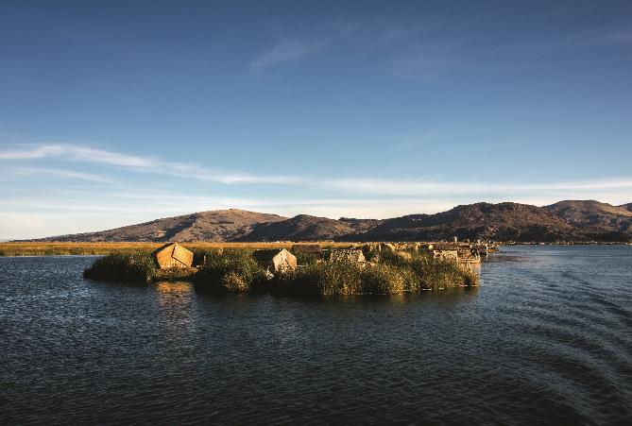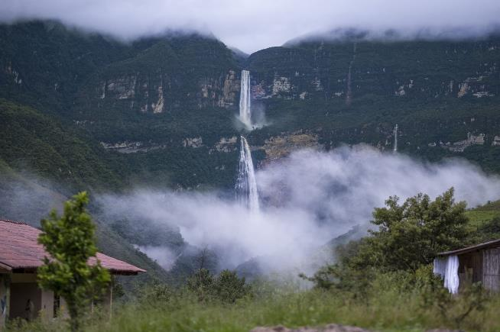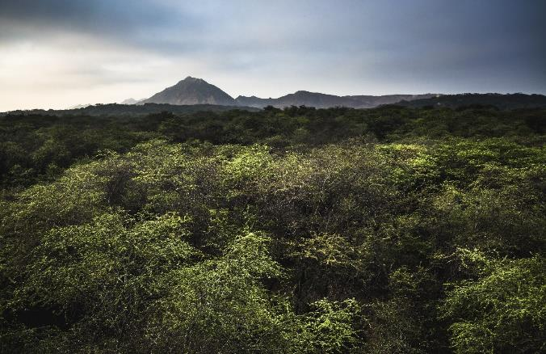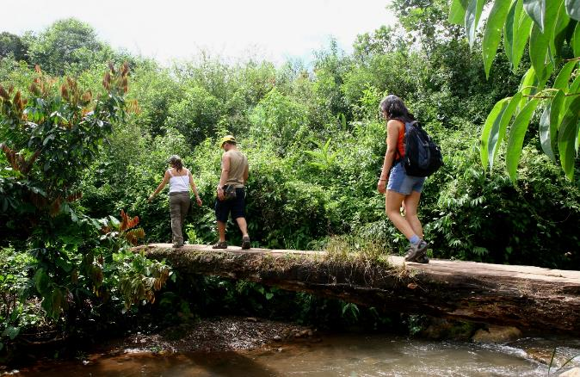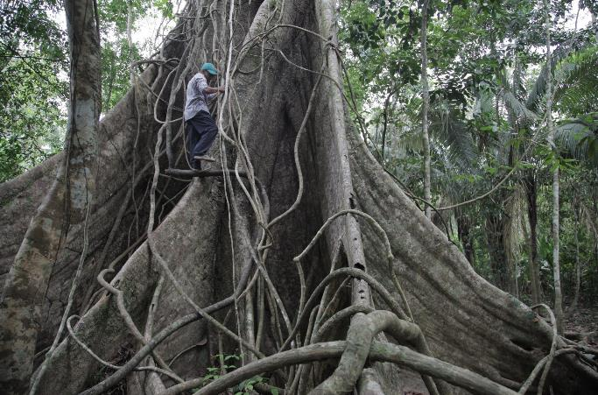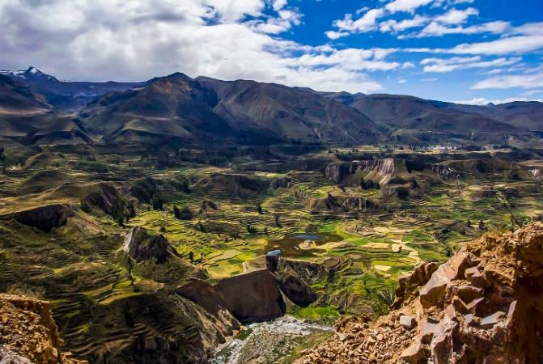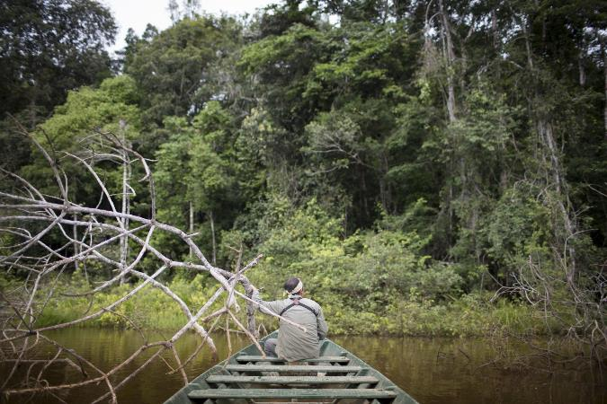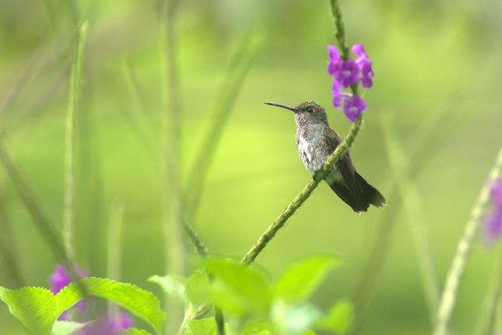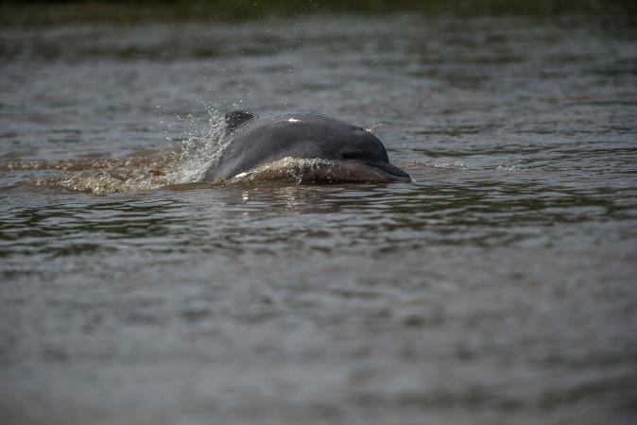

*Scarica la galleria immagini* [*qui*](https://drive.google.com/drive/folders/1NyrOamnJVY79yiThFx4JiZKHMEW872Ly?usp=sharing)

*Ottobre 2021* – Dopo il riconoscimento di Machupicchu come prima meraviglia del mondo moderno certificata [Carbon Neutral](https://www.peru.travel/EN/news/machupicchu-the-worlds-first-carbon-neutral-destination), altre 9 destinazioni turistiche del Perù sono state riconosciute tra le più ecologiche del pianeta. Nove luoghi peruviani sono infatti stati inclusi nella lista delle 100 destinazioni più sostenibili al mondo secondo Green Destinations, organizzazione no-profit che opera per lo sviluppo e il riconoscimento delle destinazioni sostenibili.

La lista 2021, presentata in una cerimonia trasmessa in diretta da Amsterdam, premia le destinazioni turistiche maggiormente eco-friendly che riescono a garantire il minor impatto possibile sull’ambiente e sulle comunità locali. L’inclusione di ben 9 località turistiche peruviano ha permesso al paese di ottenere il sigillo Green Destinations, attestando ancora una volta il valore sostenibile e responsabile che un viaggio in Perù può regalare a chi lo sceglie.

Ecco le 9 destinazioni che sono state riconosciute come tra le più sostenibili del mondo dall'organizzazione Green Destinations.

1. **Riserva Nazionale Tambopata (Madre de Dios)**

Nel dipartimento amazzonico di Madre de Dios, la Riserva Nazionale Tambopata mostra la propria ricchezza sotto forma di colori, suoni, calore e vita. Tambopata è un'area naturale protetta con un'estensione di 274.690 ettari. Qui mammiferi, uccelli, rettili e farfalle si lasciano ammirare senza timore, mille varietà di alberi e fiori accompagnano il visitatore lungo il cammino, creature acquatiche nel loro habitat naturale stimolano la curiosità e, talvolta, si mettono in posa per lasciarsi fotografare. Tambopata è perfetta per scoprire la foresta e per innamorarsene per sempre.

1. **Alto Mayo - Tarapoto (San Martin)**

Alto Mayo e Tarapoto sono due delle destinazioni turistiche più visitate della regione di San Martín. Situate nella zona che comprende Moyobamba e Rioja, dove scorre la parte più occidentale del fiume Mayo, consentono di godere di meravigliosi paesaggi naturali caratterizzati da un’immensa biodiversità, ideale per gli amanti della natura, dell’avventura e del bird watching.

1. **Riserva Nazionale Pacaya Samiria (Loreto)**

La Riserva Nazionale Pacaya-Samiria è un'area protetta situata nell'Amazzonia peruviana. Con una superficie di 2.080.000 ettari è la più grande riserva nazionale del Perù: un Paradiso per gli amanti della natura che presenta una biodiversità unica al mondo grazie alle oltre 1000 specie di animali e 965 specie di piante. Questa foresta tropicale costituisce un ecosistema autonomo ed esemplare e ospita comunità autoctone il cui principale mezzo di sussistenza è proprio il turismo esperienziale.

1. **Gocta - Kuélap (Amazonas)**

Nei pressi della Fortezza di Kuélap, imponente cittadella della cultura Chachapoyas, sorge la cascata Gocta, un, impressionante cascata naturale alta 771 metri separata in due sezioni, la prima di 231 metri e la seconda di 540. Conosciuta anche come ‘La chorrera’, la cascata si raggiungere tramite un itinerario tra la fitta vegetazione della foresta amazzonica: è possibile rivolgersi a guide turistiche nelle località di Cocachimba e San Pablo e, per risparmiare energie, percorrere una parte della strada a cavallo e poi proseguire a a piedi.

1. **Santuario storico Bosque de Pómac (Lambayeque)**

Il Santuario Storico Bosque de Pómac è un'area protetta situata nella provincia di Ferreñafe. È una delle quattro aree classificate come santuari storici nel paese: in una foresta secca, abitata dalla più densa formazione di carrubi del pianeta, alberi di sapote e numerosi uccelli, si trovano trentasei piramidi che appartenevano al regno del Signore di Sicán. Che fossero templi, cimiteri, abitazioni o laboratori è incerto, ma il gran numero di oggetti d'oro scoperti all'interno testimonia la grandezza della civiltà dei Lambayeque.

1. **Parco Nazionale Tingo María (Huánuco)**

Istituito nel 1965, il Parco Nazionale Tingo María è una delle più antiche aree naturali protette (ANP) del Perù e ospita una diversità biologica tipica della regione dell'alta giungla, oltre a una bellezza paesaggistica molto particolare. Questo parco di 180 kmq si estende intorno alla foce del Río Monzón, un affluente del Río Huallaga. Il suo elemento distintivo è la Bella Durmiente (Bella Addormentata): una collina che domina la città e che, vista da una certa angolazione, sembra una donna distesa con in testa una corona inca.

1. **Titicaca, Lago Sacro degli Incas (Puno)**

Situato a 3810 metri sul livello del mare e con una superficie di 3.300 km2, Titicaca è il più grande lago d'acqua dolce del Sud America e il lago navigabile più alto del mondo. Circondato da una folta vegetazione caratterizzata prevalentemente da “totora” - un materiale simile alle canne di bambù che galleggia sull'acqua – il lago è costellato da diverse isole, ciascuna delle quali con un’incredibile storia da raccontare. Taquile, Amantaní, le isole galleggianti di Uros, offrono la possibilità unica di vivere l’esperienza di ancestrali tradizioni e costumi di questo popolo che ha saputo valorizzare l’ambiente circostante e conviverci in armonia.

1. **Sandia, la via del caffè e il parco nazionale Bahuaja Sonene (Puno - Madre de Dios)**

Il Perù è uno dei maggiori produttori ed esportatori di caffè biologico del mondo. Una delle zone più conosciute per la produzione di caffè è proprio la valle di Sandia, nella regione di Puno, a metá strada tra l'altipiano andino e la selva bassa amazzonica. Tra le regioni di Puno e Madre de Dios sorge anche il parco nazionale Bahuaja Sonene, un vero e proprio mosaico di paesaggi. Questa riserva è infatti uno dei luoghi con maggior biodiversità al mondo e custodisce al suo interno alcuni ecosistemi unici in Perù, come la savana tropicale umida e le formazioni della valle di Candamo.

1. **Il Canyon del Colca (Arequipa)**

Il Canyon del Colca è uno dei canyon più profondi del Perù ed è circondato da un’abbondante vegetazione tipica delle Ande. Qui è possibile ammirare il volo dell'emblematico condor, il volatile più grande del mondo e signore assoluto di questi cieli incredibilmente blu.

“Far parte di questa lista fornisce un’ulteriore spinta al lavoro intrapreso dal governo - in coordinamento con gli agenti regionali e locali del settore pubblico e privato - per posizionare il paese come una destinazione con esperienze uniche, grazie alla sua ricchezza naturale e culturale” afferma il Ministro del Commercio Estero e del Turismo del Perù Roberto Sanchez. “Inoltre, questo riconoscimento è in linea con le azioni previste dalla Strategia Nazionale per la Riattivazione del Settore Turistico, così come il timbro Viaggi Sicuri, al fine di poter garantire destinazioni sicure, sostenibili e migliori per le comunità locali e per i visitatori nazionali e internazionali.”

**Scarica la nostra nuova Cartella Stampa per iniziare** **il tuo viaggio stampa virtuale alla scoperta delle 4 diverse anime del Perù: Natura e Biodiversità, Gastronomia, Storia e Cultura, Sostenibilità.**

[**Clicca qui per iniziare il tuo viaggio!**](https://www.tohub.it/Promperu/CartellaStampa2021.pdf)

**PROMPERÚ** - La Commissione Peruviana per la Promozione delle Esportazioni e del Turismo l'organismo ufficiale specializzato in promozione turistica e marketing, collegato al Ministero del Commercio Estero e del Turismo del Perù.

Per ulteriori informazioni: [**http://www.peru.travel**](http://www.peru.travel)

FB: [www.facebook.com/visitperu](http://www.facebook.com/visitperu) - IG: <https://instagram.com/peru/> - Twitter: <https://twitter.com/visitperu> - Youtube: [www.youtube.com/VisitPeru](http://www.youtube.com/VisitPeru)